陕 西 省 地 方 标 准

**《****绿水青山评价技术规范》**

编 制 说 明

规范起草组

2024年4月

**一、工作概况**

**1、任务来源**

为深入贯彻习近平生态文明思想，认真落实习近平总书记来陕西考察重要讲话和“两山论”精神，按照陕西省林业发展十四五规划工作部署，绿水青山指数作为省林业发展“十四五”规划的重要综合性指标之一，是既要金山银山，又要绿水青山的前提，也是让绿水青山变成金山银山的顶层设计。随后，省林科院领导高度重视，组织科研骨干组建创新团队攻关。2022年1月，团队成功申请到国家林业和草原软科学项目“陆地生态空间治理研究（项目编号：2022131015）”，同年12月，获批陕西省哲学社会科学研究专项“陕西省绿水青山综合评价与可持续发展策略研究（项目编号：2022HZ1791）”。以上2个专项依托陕西省国土空间第三次调查成果为主要基准，结合森林资源一张图和自然保护地优化整合数据，总结和完善生态空间基础理论，系统研究我省生态空间结构和特征，分析我省生态空间绿水青山的可持续程度，构建省、市、县（区）三级绿水青山可量化的指标体系，制定“绿水青山指数”。同时，根据以上两个项目的研究成果，积极向陕西省市场监督局申请了“绿水青山评价技术规范”，2022年5月，陕西省市场监督管理局《关于下达2022年地方标准计划的通知》（陕市监函〔2022〕380号），正式批准《绿水青山评价技术规范》（以下简称“标准”）地方标准的制定计划（项目编号：SDBXM254-2022），为科学评价我省生态空间治理和绿水青山可持续发展工作提供理论依据和技术支撑。

**2、目的意义**

2005年，时任浙江省委书记的习近平在安吉余村考察时创造性提出“绿水青山就是金山银山”这一科学论断。2013年，他在纳扎尔巴耶夫大学演讲时说：“我们既要绿水青山，也要金山银山。宁要绿水青山，不要金山银山，而且绿水青山就是金山银山”，形成了辩证统一的“两山论”。党的十九大报告强调，必须树立和践行“绿水青山就是金山银山”的理念，并把“两山论”写入了中国共产党章程，“两山论”成为我们党新时代治国理政制度化的理论学说，成为全党全社会的行动指南，为生态空间治理体系和治理能力现代化建设奠定了理论基石。绿水青山的本质是生态空间要素的内在表现，是森林、草原、湿地、荒漠等生态系统构成的复杂、非线性的生态空间有机整体，其内涵主要表现为四个方面：一是要具有足够的生态空间数量，这是基础保障，也是支撑绿水青山存在的最关键因素。二是不仅要有足够的生态空间数量，还需要质量，这是保证绿水青山灵魂的内在体现。三是生态空间功能，是绿水青山在调节气候、保持土壤、涵养水源及维护生物多样性等诸多方面的重要作用。四是生态空间保障，指的是区域永久生态空间的底线，守住生态保护底线，是绿水青山可持续发展的必然要求。绿水青山指数作为省林业发展“十四五”规划的重要综合性指标之一，是既要金山银山，又要绿水青山的前提，也是让绿水青山变成金山银山的顶层设计。它是生态空间山清水秀的实现程度，也就是把“绿水青山”的数量、质量、功能数字化，为践行“绿水青山就是金山银山”理念、提升“绿水青山指数”、加快生态空间山清水秀进程，指明我省生态空间治理方向、规划路径和提供可视的数据支撑。

陕西省位于我国中部，西北地区东部，地处中国大陆内陆腹地，秦岭横亘中部。陕西以北山、秦岭为界，由北向南分为陕北黄土高原、关中平原、陕南秦巴山区三大自然区域，纵跨温带、暖温带和北亚热带三个气候带，区位优势非常明显。近年来，我省林业局率先开展生态文明建设，以生态空间治理推进美丽陕西建设，取得了重要进展和积极成效。生态空间山清水秀或绿水青山可持续发展评价是生态文明建设过程中必不可少的手段，其对保障区域生态安全、提升居民生活质量和促进社会经济的可持续发展等具有重要意义。研究绿水青山指数旨在科学评价我省绿水青山的可持续发展程度，为生态空间的治理提供科学依据。但是，目前关于这方面的研究，普遍存在理论上可行，指标体系复杂，设计的专业门类多，计算繁琐，实用性不强等问题。因此，如何构建一个既简单实用又可量化的绿水青山指数，准确把握省、市、县（区）的绿水青山可持续发展程度，具有重大现实意义。

为深入贯彻习近平生态文明思想，认真落实习近平总书记来陕西考察重要讲话和“两山论”精神，按照陕西省林业发展十四五规划工作部署，依托历次全国土地调查数据为主要基准，结合林草生态综合监测数据以及自然保护地优化成果，总结和完善生态空间基础理论，系统研究我省生态空间结构和特征，分析我省生态空间山清水秀的可持续程度，构建省、市、县（区）三级绿水青山可量化的指标体系，制定“绿水青山指数”，编制《绿水青山评价技术规范》地方标准，系统性评价陕西省绿水青山基础条件、颜值、功能和可持续发展潜力现状，诊断当前全省生态环境建设存在的问题及短板，对陕西林业的管理及发展具有重要的参考依据。

**3、主导单位**

文件由陕西省林业局提出并归口，主导单位为陕西省林业科学院，参与单位为陕西省林业调查规划院。

**4、主要工作过程**

起草小组在起草《绿水青山评价技术规范》之前具备一定的研究基础。2022年1月，标准起草小组主要成员成功申请到国家林业和草原软科学项目“陆地生态空间治理研究（项目编号：2022131015）”，同年12月，获批陕西省哲学社会科学研究专项“陕西省绿水青山综合评价与可持续发展策略研究（项目编号：2022HZ1791）”。以上2个专项依托陕西省国土空间第三次调查成果为主要基准，结合森林资源一张图和自然保护地优化整合数据，总结和完善生态空间基础理论，系统研究我省生态空间结构和特征，分析我省生态空间绿水青山的可持续程度，构建省、市、县（区）三级绿水青山可量化的指标体系，制定“绿水青山指数”。同时，根据以上两个项目的研究成果，积极向陕西省市场监督局申请了“绿水青山评价技术规范”，2022年5月，陕西省市场监督管理局《关于下达2022年地方标准计划的通知》（陕市监函〔2022〕380号），正式批准《绿水青山评价技术规范》地方标准的制定计划（项目编号：SDBXM254-2022）。随后，标准起草小组对自然生态空间、生态文明综合评价、“两山理论”和美丽中国等方面进行了全面系统的文献综述，指出当前国内外生态空间指标评价体系复杂，计算繁琐，不利于一线人员操作，实用性不强等问题，构建了生态空间治理基础理论。

同时，在标准草案形成过程中，认真学习了国家标准化工作的相关政策、法规文件以及相关标准技术资料。基于前期相关项目研究资料并查阅了国内外有关绿水青山评价技术的相关文献资料，聚焦当前国内外生态空间指标评价体系复杂计算繁琐的核心问题，制定了包含前期准备、指标体系、模型构建和评价结果等工作流程的绿水青山评价流程。2023年10月初步形成了《绿水青山评价技术规范》（征求意见稿），通过省、市和县相关林业部门征求建议并得到反馈。起草小组结合各林业部门的建议，对《标准》进行多次修订。2023年12月由陕西省林业局组织专家进行论证，起草小组按照专家组的意见，作了进一步修改完善。2024年1月，在陕西省地方标准公共信息服务平台对征求意见稿进行公示后，最终形成《绿水青山评价技术规范》（送审稿）。

**5、标准起草工作组成员及任务分工**

|  |  |  |  |  |
| --- | --- | --- | --- | --- |
| 姓 名 | 性别 | 职务/职称 | 工作单位 | 任务分工 |
| 赵国平 | 男 | 研究员 | 陕西省林业科学院 | 项目负责 |
| 呼海涛 | 男 | 高级工程师 | 陕西省林业调查规划院 | 规范起草 |
| 马延东 | 男 | 副研究员 | 陕西省林业科学院 | 规范起草 |
| 刘秀花 | 女 | 教 授 | 陕西省林业科学院 | 规范起草 |
| 张晓峰 | 女 | 高级工程师 | 陕西省林业科学院 | 方案论证 |
| 朱 颖 | 女 | 工程师 | 陕西省林业科学院 | 规范起草 |
| 李 群 | 男 | 工程师 | 陕西省林业科学院 | 规范起草 |
| 弥 芸 | 女 | 高级工程师 | 陕西省林业科学院 | 规范起草 |
| 孙 健 | 男 | 工程师 | 陕西省林业科学院 | 规范起草 |
| 梁艳红 | 女 | 工程师 | 陕西省林业科学院 | 方案论证 |

**二、标准编制原则和主要内容**

**1、编制原则**

（1）导向性原则

明确绿水青山指数在生态空间治理进程中的战略地位，具备宏观调控和管理能力， 指标体系要充分发挥导向、引领作用。

（2）生态空间原则

以生态空间为研究对象，充分挖掘涉及绿水青山相关变量，评价参数原则上不超越生态空间治理的范畴。

（3）合理性原则

指标选取符合生态空间治理逻辑，测算方法基于学界现有的研究基础，具有充分 的学理性和可操作性，指标变化要反映动、静结合原则。

（4）数据可控性原则

以陕西省第三次国土资源调查数据为基础，整合陕西省森林资源一张图及自然保 护地整合优化后的成果，数据选取易获得，具有可控性、可操作性和实用性的原则。

**2、标准确定依据和主要内容**

**（1）标准依据**

本标准制定依据习近平生态文明思想和国家关于对国土空间规划相关方面的政策、文件，并以国家林业和草原局软科学研究项目——陆地生态空间治理研究和陕西省哲学社会科学研究专项——陕西省绿水青山综合评价与可持续发展策略研究为基础，制定了包含前期准备、指标体系、模型构建和评价结果等工作流程的绿水青山评价流程。结合生态空间现状及区划体系指标，对绿水青山可持续发展的影响因素进行识别，筛选出主导性关键指标。利用多种评估模型量化指标，采用多种方法归一同属性指标。梳理指标层次关系，构建多层次综合评价指标模型，形成绿水青山综合评价指标体系，量化省、市、县（区）三级生态空间现状及增绿潜力构建模型并计算。本标准在编制过程中充分考虑了绿水青山可持续发展的各个影响因素，评价指标体系包括目标层、一级指标、二级指标和计算参数。草案将生态空间类型划分为林地、草地、湿地、荒地（漠）和自然保护地5类，构建了生态空间数量、质量、功能和保障4类指标体系14个指标，并依据国土三调数据、森林资源一张图和自然保护地优化成果，最终实现绿水青山评价模型构建与评价。

**（2）主要内容**

事实上，从“绿水青山”的组成和结构上来分析，要计算“绿水青山指数”至少要包括2个方面的因素，即，绿水因素和青山因素。

假设“绿水青山指数”为（IWG），绿水指数为（IW），青山指数为（IM)。则:

 (0≤IWG≤1） （1）

式（1）中：

IW—指绿水占整个区域面积比值，%；IM—指青山占整个区域面积比值，%。

从式（1）可以看出，IWG随着IW和IM变化而变化，其最大值为1，最小值为0，IWG越靠近1，说明生态空间绿水青山颜值越高。在理想状态下，有两种极限情景，一是假设绿水指数（IW）为零，青山指数IM为1，绿水青山指数（IWG）可以达到1。同理，IW为1，IM为0，IWG仍然可以达到1。一般情况下，从宏观角度来说，地球上的山水林湖草都是相伴而生，是生命共同体，但从微观角度来讲，也有极限状况存在，比如某一海域全是水，或是某一沙漠的部分区域全是沙一样。极限状态下的绿水青山指数变化（见图2-1）。

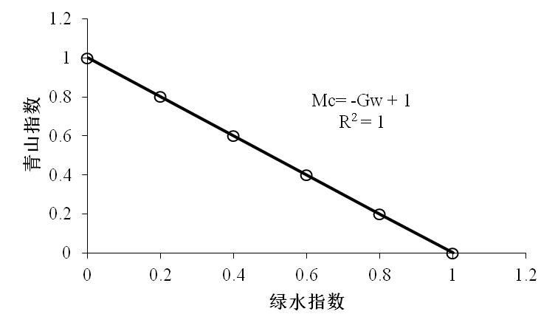

**图2-1 极限状况下的绿水青山指数变化**

根据这个原理，从理论上来讲，陕北、关中、陕南的相关地市或区县的IWG，数值可能趋向于相等或一致，但形成的自然景观并不相同，这就好比我国的GDP，南北方有关县市的GDP数量可能一致，如浙江的瑞安市和内蒙古的准格尔旗，2019年中国县域经济分别排名31名和32名，GDP总量在1000亿元左右，但是获得GDP的途径不一样，一个是来自煤炭经济，属于资源开采性城市，而另一个则为轻工业经济，属于绿色循环性城市，显然后者的GDP含金量大于前者。同理，绿水青山指数（IWG）也会存在这种现象，但为了趋异求同和便于比较分析，至少能为不同区域绿水青山的优劣提供相对可供参考的量化指标。

绿水青山的本质是生态空间要素的内在表现，是森林、草原、湿地、荒漠等生态系统构成的复杂、非线性的生态空间有机整体，以提供生态产品或生态服务为主导功能，以保障国土空间生态安全为目标。鉴于此，绿水青山或生态空间的内涵应主要表现为以下四个方面：

（1）生态空间数量

森林、草原、湿地、荒漠等生态系统构成的生态空间必须在国土空间中达到一定的保有量，否则生态功能及生态安全将无从谈起。生态空间数量是生态功能及生态安全存在的基础条件，也是支撑绿水清山存在的最关键因素。

（2）生态空间质量

生态空间在国土空间中不仅要有一定的数量，而且需要达到一定的质量。生态空间有机整体越稳定，功能越健全，质量也就越高。生态空间质量是生态功能及生态安全内在承载力，是保证绿水青山永续发展的内在体现。

（3）生态空间功能

生态空间具有自然属性，其涉及调节气候、土壤保持、水源涵养、碳固定、氧气提供、水质净化、生物多样性和提供林产品等诸多功能。生态空间功能的本质是生态空间中各生态系统功能的延伸，是生态空间中各生态系统功能的复杂耦合，更是生态空间提供生态产品或生态服务的内在驱动力。

（4）生态空间保障

在一定生态空间数量及质量的基础之上，为更深入的保护生态环境，政府从政策层面划定了一些区域性的国家公园、自然保护区、自然公园和风景名胜区。这些区域的保护均具有强制性和永久性，是生态保护的底线，更是保障国土空间生态安全的底线。

鉴于以上内涵，绿水青山指数中的“绿水因素”和“青山因素”在很大程度上能够具体化为生态空间数量、质量、功能和保障等要素。考虑到绿水青山评价的四原则及绿水青山内涵，生态空间数量、质量、功能和保障要素的构成可做如下解释。

生态空间数量（S）：生态空间是国土空间的重要组成部分之一，其由林地、草地、湿地、荒漠（地）及水体构成，所以生态空间数量要素的构成应为林地、草地、湿地、荒漠（地）及水体等自然生态系统的数量，这是组成生态空间的基本要素，也是支撑生态空间绿水青山和山清水秀永续存在的最关键因素。

生态空间质量（Z）：生态空间的质量取决于构成生态空间的生态系统的稳定性。区域的生态系统稳定性越高，抗风险能力越强，生态功能越健全，这在很大程度上意味着该区域生态空间质量越高。生态空间中稳定性较强的生态系统为天然的林地、草地及湿地生态系统，这些生态系统在国土调查中基本与乔木林、灌木林、天然牧草地及内陆滩涂等优质生态空间相对应。生态空间数量是生态功能及生态安全存在的基础条件，而质量是生态功能及生态安全的内在承载力，所以林地、草地及湿地等优质生态空间的数量多寡在很大程度上能够反映生态空间的质量高低。也就是说，生态空间的质量要素在很大程度上能够以生态空间中优质的林、草及湿地数量来抽象表征。

生态空间功能（F）：生态空间的功能是各种生态系统数量及质量的复杂耦合。在诸多的生态系统功能中，森林、草原、湿地、荒地（漠）等生态系统在调节气候、土壤保持与涵养水源及固碳释氧等功能最为关键，这是发挥生态空间绿水青山和山清水秀服务功能的内在体现。

生态空间保障（H）：生态空间保障，指的是区域核心生态空间的底线，守住生态保护底线，是绿水青山可持续发展的必然要求。国家公园、自然保护区、自然公园及风景名胜区属区域核心生态空间，是生态空间正常运行的最基本保障，所以生态空间保障因素可特指生态空间中国家公园、自然保护区、自然公园、风景名胜区、公益林及基本草原的数量（见表2-1）。

|  |  |  |
| --- | --- | --- |
| **目标层** | **准则层** | **评价指标** |
| 绿水青山  （I） | 生态空间数量  （S） | 林地数量（S1） |
| 草地数量（S2） |
| 湿地数量（S3） |
| 荒地（漠）数量（S4） |
| 生态空间质量  （Z） | 林地质量（Z1） |
| 草地质量（Z2） |
| 湿地质量（Z3） |
| 生态空间功能  （G） | 土壤保持功能（G1） |
| 水源涵养功能（G2） |
| 气候调节功能（G3） |
| 固碳释氧功能（G4） |
| 生态空间保障  （H） | 生态保护保障（H1） |
| 生态服务保障（H2） |
| 生态红线保障（H3） |

**图2-1 绿水青山综合评价要素及组成**

**三、实证研究**

绿水青山就是金山银山，绿水青山、山清水秀皆在生态空间。以陕西省为例，依托国土三调、森林资源一张图和自然保护地优化整合数据为基准，如何评价生态空间的优劣，就必须统筹考虑生态空间概念、类型、属性、组成要素及多样性等，理清生态空间数量、质量、功能和保障变化特征，以及生态空间绿水青山与山清水秀永续发展关系。

**1、模型构建**

从绿水青山的要素构成来看，评价模型应涉及三个层次，各层次指标构成如表2-2所示。需要指出的是，无论是第一层次还是第二层次，各层次的指标间均存在密切联系，并且其对绿水青山指数的贡献程度也存在差异。为实现科学合理且简单实用的目的，可参考层次分析法进行绿水青山指数模型的构建。

**表2-2 绿水青山指数(IGW)体系构建表**

|  |  |  |  |
| --- | --- | --- | --- |
| **目标层** | **准则层** | **指标层** | **指标量化** |
| 绿水青山  指数  (IGW) | 生态空间  数量指数  （IA） | 林地数量指数（$S_{1}^{'}$） | 乔木林地数量指数（S11） |
| 竹林地数量指数（S12） |
| 灌木林地数量指数（S13） |
| 其他林地数量指数（S14） |
| 草地数量指数（） | 天然牧草地数量指数（S21） |
| 人工牧草地数量指数（S22） |
| 其他草地数量指数（S23） |
| 湿地数量指数（） | 内陆滩涂数量指数（S31） |
| 灌丛沼泽数量指数（S32） |
| 沼泽草地数量指数（S33） |
| 其他沼泽地数量指数（S34） |
| 河流水面数量指数（S35） |
| 湖泊水面数量指数（S36） |
| 水库水面数量指数（S37） |
| 坑塘水面数量指数（S38） |
| 荒地（漠）数量指数（） | 盐碱地数量指数（S41） |
| 沙地数量指数（S42） |
| 裸土地数量指数（S43） |
| 裸岩石砾地数量指数（S44） |
| 生态空间  质量指数  (IQ) | 林地质量指数（） | 乔木林地质量指数（Z11） |
| 灌木林地质量指数（Z12） |
| 草地质量指数（） | 天然牧草地质量指数（Z21） |
| 湿地质量指数（） | 内陆滩涂质量指数（Z31） |
| 水库质量指数（Z32） |
| 河流质量指数（Z33） |
| 生态空间  功能指数  (IF) | 土壤保持指数（$G_{1}^{'}$） | 林地土壤保持指数（Rf） |
| 草地土壤保持指数（Rg） |
| 水源涵养指数（$G_{2}^{'}$） | 林地水源涵养指数（Uf） |
| 草地水源涵养指数（Ug） |
| 湿地水源涵养指数（Uw） |
| 气候调节指数（$G_{3}^{'}$） | 林地气候调节指数（Tf） |
| 草地气候调节指数（Tg） |
| 湿地气候调节指数（Tw） |
| 固碳释氧指数（$G_{4}^{'}$） | 林地固碳释氧指数（Cf） |
| 湿地固碳释氧指数（Cg） |
| 草地固碳释氧指数（Cw） |
| 生态空间  保障指数  （IB） | 保护保障指数（$H_{1}^{'}$） | 国家公园指数（H11） |
| 自然保护区指数（H12） |
| 服务保障指数（） | 自然公园指数（H21） |
| 风景名胜区指数（H22） |
| 红线保障指数（） | 公益林指数（H31） |
| 基本草原指数（H32） |

依据表2-2中的指标，生态空间绿水青山指数模型可作如下构建。

第一层数学模型表达式及指标解释如下：

首先，定义两个矩阵，绿水青山矩阵I及其权重矩阵WI，令

$$I=\left[\begin{matrix}I_{A} & I_{Q} & I_{F} & I_{B}\end{matrix}\right]$$

$$W_{I}={\left[\begin{matrix}W_{A} & W_{Q} & W_{F} & W_{B}\end{matrix}\right]}^{T}$$

那么，绿水青山指数IGW可表达为矩阵I与WI的乘积，即：

$$I_{GW}=IW_{I}$$

式中：IA为生态空间数量指数，WA为其权重

IQ为生态空间质量指数，WQ为其权重

IF为生态空间功能指数，WF为其权重

IB为生态空间保障指数，WB为其权重

IGW取值在0~1之间，IGW值越大，表明绿树青山基础条件好，颜值高，功能健全，可持续发展潜力越大。

第二层数学模型表达式及指标解释分别如下：

（1）IA—生态空间数量指数（简称“数量指数”）

首先，定义两个矩阵，数量矩阵S及其权重矩阵WS，令

$$S=\left[\begin{matrix}S_{1} & S_{2} & S_{3} & S_{4}\end{matrix}\right]$$

$$W_{S}={\left[\begin{matrix}W_{S1} & W_{S2} & W_{S3} & W_{S4}\end{matrix}\right]}^{T}$$

那么，生态空间数量指数IA可表达为矩阵S与WS的乘积，即：

式中：S1为林地面积，WS1为其权重

S2为草地面积，WS2为其权重

S3为湿地面积，WS3为其权重

S4为荒地（漠）面积，WS4为其权重

另外，设 $S_{i}^{'}=S_{i}×W_{Si}$，i取1~4。 $S_{i}^{'}$，亦可分别称之为林地数量指数、草地数量指数、湿地数量指数和荒地（漠）数量指数。

对于一定区域而言，IA取值在0~1之间，IA值越大，表明绿水青山存在的基础条件越好。

（2）IQ—生态空间质量指数（简称“质量指数”）

首先，定义两个矩阵，质量矩阵Z及其权重矩阵WZ，令

$$Z=\left[\begin{matrix}Z_{1} & Z_{2} & Z_{3}\end{matrix}\right]$$

$$W_{Z}={\left[\begin{matrix}W_{Z1} & W_{Z2} & W_{Z3}\end{matrix}\right]}^{T}$$

那么，生态空间质量指数IQ可表达为矩阵S与WZ的乘积，即：

式中：Z1为乔灌木林地面积，WZ1为其权重

Z2为天然牧草地面积，WZ2为其权重

Z3为内陆滩涂、水库和河流面积，WZ3为其权重

另外，设 $Z_{i}^{'}=Z_{i}×W_{Zi}$，i取1~3， $Z_{i}^{'}$，亦可分别称之为林地质量指数、草地质量指数和湿地质量指数。

对于一定区域而言，IQ取值在0~1之间，IQ值越高，表明绿水青山颜值越高。

（3）IF—生态空间功能指数（简称“功能指数”）

林地、草地及湿地的功能主要体现为土壤保持、水源涵养、气候调节和固碳释氧，所以采用区域林地相对于生态空间的土壤保持量（R）、水源涵养量（U）、气候调节量（T）和固碳释氧量（C）分别进行表征。

① 区域林地相对于生态空间的年土壤保持量（Rf）使用下式估算：

$$R_{f}=E_{rf}×(1-C_{vf}×M_{f})×\frac{A_{f}}{RE}$$

式中：Rf为区域林地相对于生态空间的年土壤保持量，单位为t/km2

Erf为区域林地潜在年土壤侵蚀模数，单位为t/km2

Mf为管理因子，一般取值为1.0，但在耕、林、草交错带取值为0.8

RE为区域生态空间面积，单位为km2

Af为区域林地面积，单位为km2

Cvf为区域植被覆盖因子，可由区域林地覆盖率（Vf）转换，即：

$$C_{vf}=0.6508-0.3436\ln{V_{f}}$$

②区域草地相对于生态空间的年土壤保持量（Rg）使用下式估算：

$$R_{g}=E_{rg}×(1-C_{vg}×M_{g})×\frac{A_{g}}{RE}$$

式中：Rg为区域草地相对于生态空间的年土壤保持量，单位为t/km2

Erg为区域草地潜在年土壤侵蚀模数，单位为t/km2

Mg为管理因子，一般取值为1.0，但在耕、林、草交错带取值为0.8

RE为区域生态空间面积，单位为km2

Ag为区域草地面积，单位为km2

Cvg为区域植被覆盖因子，可由区域草地覆盖率（Vg）转换，即：

$$C_{vg}=0.6508-0.3436\ln{V_{g}}$$

③区域林地相对于生态空间的年水源涵养量（Uf）使用下式估算：

$$U_{f}=1000×(P_{f}-{ET}_{f})×\frac{A_{f}}{RE}$$

式中：Uf为区域林地相对于生态空间的年水源涵养量，单位为m3/km2

RE为区域生态空间面积，单位为km2

Af为区域林地面积，单位为km2

Pf为区域林地年降水量，单位为mm

ETf为区域植被实际蒸发量，单位为mm，可由区域林地潜在蒸发量（PETf）和植物水利用系数（ωf）转换，即：

$${ET}_{f}=\frac{P_{f}×(1+ω_{f}×\frac{{PET}_{f}}{P_{f}})}{1+ω_{f}×\frac{{PET}_{f}}{P_{f}}+{(\frac{{PET}_{f}}{P_{f}})}^{-1}}$$

一般情况下，乔木林ωf取值为2.0，灌木林ωf取值为1.0。

④区域草地相对于生态空间的年水源涵养量（Ug）使用下式估算：

$$U_{g}=1000×(P_{g}-{ET}_{g})×\frac{A_{g}}{RE}$$

式中：Ug为区域草地相对于生态空间的年水源涵养量，单位为m3/km2

RE为区域生态空间面积，单位为km2

Ag为区域草地面积，单位为km2

Pg为区域草地年降水量，单位为mm

ETg为区域植被实际蒸发量，单位为mm，可由区域草地潜在蒸发量（PETg）和植物水利用系数（ωg）转换，即：

$${ET}_{g}=\frac{P_{g}×(1+ω_{g}×\frac{{PET}_{g}}{P_{g}})}{1+ω_{g}×\frac{{PET}_{g}}{P_{g}}+{(\frac{{PET}_{g}}{P_{g}})}^{-1}}$$

一般情况下，草地ωg取值为0.5。

⑤区域湿地相对于生态空间的年水源涵养量（UW）使用下式估算：

$$U_{W}=(α+β)×\frac{A_{w}}{RE}$$

式中：Uw为区域湿地相对于生态空间的年水源涵养量，单位为m3/km2

α为区域洪水期湿地蓄水量，一般取值1.0×106m3/ km2

β为区域沼泽土壤调蓄能力，一般取值8.1×105m3/ km2

RE为区域生态空间面积，单位为km2

Aw为区域湿地面积，单位为km2

⑥ 林、草、湿地的气候调节功能以湿度及温度表征。

区域林、草、湿地相对于生态空间的年湿度调节量（Tf1、Tg1、Tw1）依次使用下式估算：

$$T_{f1}=1000×{PET}_{f}×\frac{A_{f}}{RE}$$

$$T_{g1}=1000×{PET}_{g}×\frac{A_{g}}{RE}$$

$$T_{w1}=1000×{PET}_{w}×\frac{A_{w}}{RE}$$

式中：Tf1、Tg1、Tw1分别为区域林、草、湿地相对于生态空间的年湿度调节量，单位为m3/ km2﹒a；

PETf、PETg、PETw分别为区域林、草、湿地年蒸散量，单位为mm；

Af、Ag、Aw分别为区域林、草、湿地面积，单位为km2

RE为区域生态空间面积，单位为km2

区域林、草、湿地相对于生态空间的年温度调节量（Tf2、Tg2、Tw2）依次使用下式估算：

$$T_{f2}=1000×{PET}_{f}×\frac{A_{f}}{RE}×ρ×H_{w}$$

$$T_{g2}=1000×{PET}_{g}×\frac{A_{g}}{RE}×\left.ρ{×H}_{w}\right.$$

$$T_{w2}=1000×{PET}_{w}×\frac{A_{w}}{RE}×ρ×H_{w}$$

式中：Tf2、Tg2、Tw2分别为区域林、草、湿地相对于生态空间的年温度调节量，单位为KJ/ km2﹒a；

PETf、PETg、PETw分别为区域林、草、湿地年蒸散量，单位为mm；

Af、Ag、Aw分别为区域林、草、湿地面积，单位为km2

RE为区域生态空间面积，单位为km2

ρ为水的密度，取1000kg/m3

Hw为水的气化热，取2257.2KJ/kg

⑦ 依据光合作用方程式可知，植物每生产1g干物质需要1.63gCO2，释放

1.20 g氧气，故区域林、草、湿地相对于生态空间的年固碳释氧量（C*f*、C*g*、C*w*）依次使用下式估算：

$$C_{f}=\frac{A_{f}}{RE}×{NPP}_{f}×\left(1.63δ+1.19\right)$$

$$C_{g}=\frac{A_{g}}{RE}×{NPP}_{g}×\left(1.63δ+1.19\right)$$

$$C_{w}=\frac{A_{w}}{RE}×{NPP}_{w}×\left(1.63δ+1.19\right)$$

式中：Cf、Cg、Cw分别为区域林、草、湿地相对于生态空间的年固碳释氧量，单位为g/m2﹒a

NPPf、NPPg、NPPw分别为区域单位面积林、草、湿地每年生产的有机物质，单位为g/m2﹒a

Af、Ag、Aw分别为区域林、草、湿地面积，单位为km2

RE为区域生态空间面积，单位为km2

δ为CO2中碳的含量，取27.27%

在这里需要说明的是，土壤保持量（R）、水源涵养量（U）、气候调节量（T）和固碳释氧量（C）也可以使用总量表示。上述等式中表达的是单位面积量，将等式中的RE移除即可获得总量。相比较而言，总量在比较同一县域林、草及湿地土壤保持和水源涵养方面较为直观，但是在比较多县域时存在较大不足。例如，两个林、草、湿地面积相等的县域，林、草、湿地的土壤保持量（R）、水源涵养量（U）、气候调节量（T）和固碳释氧量（C）在总量上相等，但这并不意味着两个县的林、草、湿地功能等同或接近；在两个县的林、草、湿地面积占生态空间比重不同的条件下，占比低的县域土壤保持、水源涵养、气候调节和固碳释氧功能相对较低。鉴于此，在比较多县域时采用单位面积量更合适。

在比较多县域林、草、湿地的功能之前，土壤保持量（R）、水源涵养量（U）、气候调节量（T）和固碳释氧量（C）均需标准化。标准化方法采用离差标准化（min-max标准化），标准化值分别为 $R_{f}^{'}$、 $R_{g}^{'}$、 $U_{f}^{'}$、 $U_{g}^{'}$、 $U_{w}^{'}$、 $T_{f}^{'}$、 $T_{g}^{'}$、 $T_{w}^{'}$、 $C_{f}^{'}$、 $C_{g}^{'}$、 $C_{w}^{'}$。标准化的数据可构成四个矩阵，即土壤保持量标准化矩阵 $R^{'}$、水源涵养量标准化矩阵 $U^{'}$、气候调节标准化矩阵 $T^{'}$ 和固碳释氧标准化矩阵 $C^{'}$：

$$R^{'}=\left[\begin{matrix}R_{f}^{'} & R_{g}^{'}\end{matrix}\right]$$

$$U^{'}=\left[\begin{matrix}U_{f}^{'} & U_{g}^{'} & U_{w}^{'}\end{matrix}\right]$$

$$T^{'}=\left[\begin{matrix}T_{f}^{'} & T_{g}^{'} & T_{w}^{'}\end{matrix}\right]$$

$$C^{'}=\left[\begin{matrix}C_{f}^{'} & C_{g}^{'} & C_{w}^{'}\end{matrix}\right]$$

需要指出的是，气候调节量（T）由湿度与温度表征，二者的量纲不同；在获得矩阵 $T^{'}$ 之前，需将Tf1、Tg1、Tw1、Tf2、Tg2、Tw2进行离差标准化，标准化值为 $T_{f1}^{'}$、 $T_{g1}^{'}$、 $T_{w1}^{'}$、 $T_{f2}^{'}$、 $T_{g2}^{'}$、 $T_{w2}^{'}$。标准化后可令：

$$T_{f}^{'}=\frac{1}{2}\left(T_{f1}^{'}+T_{f2}^{'}\right)$$

$$T_{g}^{'}=\frac{1}{2}\left(T_{g1}^{'}+T_{g2}^{'}\right)$$

$$T_{w}^{'}=\frac{1}{2}\left(T_{w1}^{'}+T_{w2}^{'}\right)$$

在此，定义两个矩阵，功能矩阵G及其权重矩阵WG，即：

$$G=\left[\begin{matrix}G_{1} & G_{2} & G_{3} & G_{4}\end{matrix}\right]$$

$$W_{G}={\left[\begin{matrix}W_{G1} & W_{G2} & W_{G3} & W_{G4}\end{matrix}\right]}^{T}$$

令

$$G_{1}=\frac{1}{2}(R_{f}^{'}+R_{g}^{'})$$

$$G_{2}=\frac{1}{3}\left(U_{f}^{'}+U_{g}^{'}+U_{w}^{'}\right)$$

$$G_{3}=\frac{1}{3}\left(T_{f}^{'}+T_{g}^{'}+T_{w}^{'}\right)$$

$$G_{4}=\frac{1}{3}\left(C_{f}^{'}+C_{g}^{'}+C_{w}^{'}\right)$$

那么，生态空间功能指数IF可表达为矩阵G与WG的乘积，即：

式中：G1为林和草地土壤保持量标准值，WG1为其权重

G2为林、草和湿地水源涵养量标准值，WG2为其权重

G3为林、草和湿地气候调节量标准值，WG3为其权重

G4为林、草和湿地固碳释氧量标准值，WG4为其权重

另外，设 $G_{i}^{'}=G_{i}×W_{Gi}$，i取1~4， $G_{i}^{'}$ 亦可分别称之为林、草和湿地土壤保持、水源涵养、气候调节和固碳释氧功能指数。

对于一定区域而言，IF取值在0~1之间，IF值越高，表明绿水青山调节气候、土壤保持、水源涵养和固碳释氧等方面的功能越强。

（4）IB—生态空间保障指数（简称“保障指数”）

首先，定义两个矩阵，保障矩阵H及其权重矩阵WH，令

$$H=\left[\begin{matrix}H_{1} & H_{2} & H_{3}\end{matrix}\right]$$

$$W_{H}={\left[\begin{matrix}W_{H1} & W_{H2} & W_{H3}\end{matrix}\right]}^{T}$$

那么，生态空间保障指数IB可表达为矩阵H与WH的乘积，即：

式中：H1为国家公园和自然保护区的面积，WH1为其权重

H2为自然公园和风景名胜的面积，WH2为其权重

H3为公益林和基本草原的面积，WH3为其权重

另外，设 $H_{i}^{'}=H_{i}×W_{Hi}$，i取1~3， $H_{i}^{'}$ 亦可分别称之为保护指数、服务指数和红线指数。

对于一定区域而言，生态空间保障指数IB越大，表明绿水青山可持续发展保障程度越高。

**2、权重确定**

指标赋权的方法有主观赋权法、客观赋权法及组合赋权法三类，其中主观赋权法因具有专家可以根据实际的决策问题和专家自身的知识经验合理确定各指标权重的优点而多被采用。常用的主观赋权方法有专家调查法（Delphi法）、层次分析法（AHP）、二项系数法等。然而，主观赋权法也存在结果具有较强主观随意性的缺点。为解决这一问题，客观赋权法也常被应用。通过客观赋权法获得的指标权重由原始数据通过数学推算。目前，客观赋权法的研究尚待完善。绿水青山指数由4个一级指标和13个三级指标构成（表6-1）。如何合理的确定各指标权重是客观评价一定区域绿水青山优劣的关键。考虑到绿水青山指数4个一级指标及13个二级指标的属性特征，拟采用采用主观赋权法和客观赋权法相结合的方法给出各级指标的权重。也就是说，一级指标的权重采用层次分析法进行确定，而二级指标的权重通过数学关系推理的方式给出。

层次分析法确权的基本思路是，根据问题的性质和要达到的总目标，将问题分解为不同的组成因素，并按因素间的相互关联及隶属关系分类成不同层次的聚集组合，形成一个多层次的分析结构模型，从而最终将问题归结为最底层（方案层）相对于最高层（目标层）的相对重要权值或相对优劣次序的排定。

#### （1）一级指标权重

①建立层次结构模型

第一层次的目标为绿水青山优劣，准则为生态空间的数量、质量、功能及保障等因素，方案层为不同区域绿水青山得分值。层次结构模型，如图2-2所示。

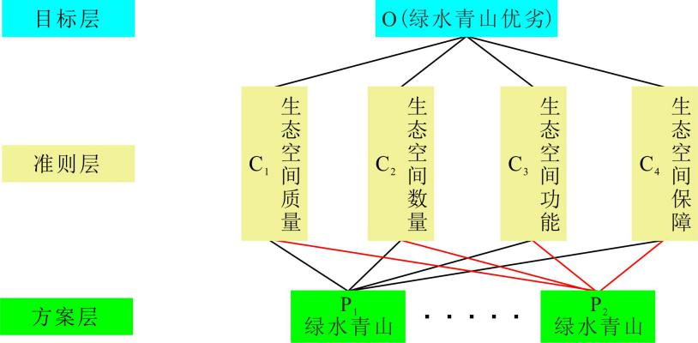

**图2-2 绿树青山指数一级指标层层次结构模型**

②构造判断矩阵

判断矩阵的构造采用一致矩阵法，即：不把所有因素放在一起比较，而是两两比较；对此时采用相对尺度，以尽可能减少性质不同的诸因素相互比较的困难，以提高准却性。所有因素针对上一层某一个因素的相对重要性的比较。元素aij表示的是第i个因素相对于第j个因素的比较结果，这个值使用Santy的1-9标度方法给出，如表2-3。

**表2-3 判断矩阵元素aij的标度方法**

|  |  |
| --- | --- |
| **标度** | **含义** |
| 1 | 表示两个因素相比，具有同样的重要性 |
| 3 | 表示两个因素相比，一个因素比另一个因素稍微重要 |
| 5 | 表示两个因素相比，一个因素比另一个因素明显重要 |
| 7 | 表示两个因素相比，一个因素比另一个因素强烈重要 |
| 9 | 表示两个因素相比，一个因素比另一个因素极端重要 |
| 2，4，6，8 | 上述两个相邻判断的中值 |
| 倒数 | 因素i与j比较的判断aij，则因素j与i比较的判断为1/aij |

依据以上层次结构模型和标度，绿树青山指数一级指标判断矩阵O，

$$O=\left[\begin{matrix}1 & 2 & 4 & 5 \\ 1/2 & 1 & 3 & 4 \\ 1/4 & 1/3 & 1 & 2 \\ 1/5 & 1/4 & 1/2 & 1\end{matrix}\right]$$

将矩阵O按列归一化，

$$O^{'}=\left[\begin{matrix}0.5128 & 0.5581 & 0.4706 & 0.4167 \\ 0.2564 & 0.2791 & 0.3529 & 0.3333 \\ 0.1282 & 0.0930 & 0.1176 & 0.1667 \\ 0.1026 & 0.0698 & 0.0588 & 0.0833\end{matrix}\right]$$

将矩阵 $O^{'}$ 按行求和，之后归一化，即可得到矩阵W，

$$W={\left[\begin{matrix}0.4896 & 0.3054 & 0.1264 & 0.0786\end{matrix}\right]}^{T}$$

③一致性检验

判断矩阵O能否有满意的一致性，需要通过一致性检验，即其一致性比率CR值应小于0.1。

$$CR=\frac{CI}{RI}$$

其中，一致性指标 $CI=\frac{λ-n}{n-1}$，RI为随机一致性指标（见表10-3），λ为判断矩阵O的最大特征根，n为指标数量。

**表2-4 随机一致性指标RI**

|  |  |  |  |  |  |  |  |  |  |  |  |
| --- | --- | --- | --- | --- | --- | --- | --- | --- | --- | --- | --- |
| n | 1 | 2 | 3 | 4 | 5 | 6 | 7 | 8 | 9 | 10 | 11 |
| RI | 0 | 0 | 0.58 | 0.90 | 1.12 | 1.24 | 1.32 | 1.41 | 1.45 | 1.49 | 1.51 |

由于λ计算较为复杂，可令OW=λW，以简化计算，即：

$$λW=\left[\begin{matrix}1.9991 \\ 1.2439 \\ 0.5078 \\ 0.3161\end{matrix}\right]$$

$$λ=\frac{1}{4}\left(\frac{1.9991}{0.4896}+\frac{1.2439}{0.3054}+\frac{0.5078}{0.1264}+\frac{0.3161}{0.0786}\right)=4.0486$$

故，CR=0.018

CR<0.1，通过一致性检验，这说明判断矩阵O具有满意的一致性。绿树青山指数一级指标权重可取

$$W_{I}={\left[\begin{matrix}0.4896 & 0.3054 & 0.1264 & 0.0786\end{matrix}\right]}^{T}$$

#### （2）二级指标权重

①数量指数指标权重

生态空间是国土空间的重要组成部分，其由林、草、湿及荒漠（地）构成。仅就数量而言，林、草、湿、水体及荒漠（地）的面积在生态空间中是同等重要的。因此，生态空间数量指数指标权重可确定为国土空间（GL）的倒数，即：

$$W_{S}={\left[\begin{matrix}\frac{1}{GL} & \frac{1}{GL} & \frac{1}{GL} & \frac{1}{GL}\end{matrix}\right]}^{T}$$

②质量指数指标权重

一般来说，人们从感官上判断生态空间质量的优劣，主要从林、草及湿地的视角出发。林、草及湿地是生态空间中品质最高的组成部分，尤其是乔木-灌木林地、天然牧草地和内陆滩涂。这三者在生态空间中虽有地域上分布的差异，但在生态空间中同等重要。因此，生态空间质量指数指标权重在某种程度上可确定为生态空间（RE）的倒数，即：

$$W_{Z}={\left[\begin{matrix}\frac{1}{RE} & \frac{1}{RE} & \frac{1}{RE}\end{matrix}\right]}^{T}$$

③功能指数指标权重

林地、草地及湿地的土壤保持、水源涵养、气候调节和固碳释氧功能可通过层次分析法进行权重确定，方法见上文（1）。考虑到土壤保持、水源涵养、气候调节和固碳释氧功能四者之间存在密切联系，非完全独立，并且为简化计算，在此可将功能指标视为等权重，也就是说，权重为指标总数（SG）的倒数，即：

$$W_{G}=\left[\begin{matrix}\frac{1}{S_{G}} & \frac{1}{S_{G}} & \frac{1}{S_{G}} & \frac{1}{S_{G}}\end{matrix}\right]$$

④保障指数指标权重

核心生态空间是保障生态空间正常运行的基础，其保障强度与其在生态空间中占比有很大关。因此，生态空间保障指数的指标权重可确定为生态空间（RE）的倒数，即：

$$W_{H}={\left[\begin{matrix}\frac{1}{SE} & \frac{1}{SE} & \frac{1}{SE}\end{matrix}\right]}^{T}$$

综上所述，绿水青山指数的指标权重如2-5所示。

**表2-5 绿水青山指数指标权重统计**

|  |  |  |  |
| --- | --- | --- | --- |
| **一级指标** | | **二级指标** | |
| **类型** | **权重** | **类型** | **权重** |
| 生态空间  数量指数（IA） | 0.4896 | 林地数量指数（$S_{1}^{'}$） | 1/GL |
| 草地数量指数（$S_{2}^{'}$） | 1/GL |
| 湿地数量指数（$S_{3}^{'}$） | 1/GL |
| 水体数量指数（$S_{4}^{'}$） | 1/GL |
| 荒地（漠）数量指数（$S_{5}^{'}$） | 1/GL |
| 生态空间  质量指数(IQ) | 0.3054 | 林地质量指数（$Z_{1}^{'}$） | 1/RE |
| 草地质量指数（$Z_{2}^{'}$） | 1/RE |
| 湿地质量指数（$Z_{3}^{'}$） | 1/RE |
| 生态空间  功能指数(IF) | 0.1264 | 土壤保持指数（$G_{1}^{'}$） | 1/SG |
| 水源涵养指数（$G_{2}^{'}$） | 1/SG |
| 气候调节指数（$G_{3}^{'}$） | 1/SG |
| 固碳释氧指数（$G_{4}^{'}$） | 1/SG |
| 生态空间  保障指数（IB） | 0.0786 | 保护保障指数（$H_{1}^{'}$） | 1/RE |
| 服务保障指数（$H_{2}^{'}$） | 1/RE |
| 红线保障指数（$H_{3}^{'}$） | 1/RE |

注：GL为国土空间面积， RE为生态空间面积，SG 为功能指标数量

**3、实证效果**

**（1）全省绿水青山变化**

以国土三调、森林资源一张图和自然保护地优化整合数据为基准，经过计算，陕西省绿水青山指数为0.6461（见图2-3），其全省生态空间山清水秀变化趋势如图2-4所示。全省生态空间整体山清水秀程度较高，绿水青山可持续发展状况良好，其中生态空间数量和质量指数分别达到0.6194和0.7531，表征了陕西省生态空间基底较好，整体质量较高，生态空间治理取得很大的成绩，但生态空间功能和保障程度相对较弱，二者指数仅为0.5168和0.2915，这也反映了过去全省生态空间治理上存在重建设轻管理的问题，生态空间的自然生态生产力不高，导致生态产品的供给能力不足，在调节气候、保持水土、涵养水源和维护生物多样性等方面的作用尚待提高。

**图2-3 陕西省绿水青山指数变化**

从全省的绿水青山指数排序和变化趋势（图2-4）来看，排序为安康市＞商洛市＞汉中市＞延安市＞宝鸡市＞铜川市＞榆林市＞渭南市＞西安市＞咸阳市。陕南三市绿水青山指数达0.80以上，为陕西第一梯队，绿水青山的可持续程度最好，但自然生态生产力还尚有提升的空间，需要精准的生态空间治理。延安、宝鸡和铜川变化在0.70左右，处于陕西的第二梯队，绿水青山的可持续程度属于中上水平，需要进一步提升生态空间自然生态生产力。榆林市、渭南市、西安市和咸阳市相对较差，其绿水青山指数在0.60以下，这也是全省未来实施生态系统提质增效和生态空间治理的主战场。

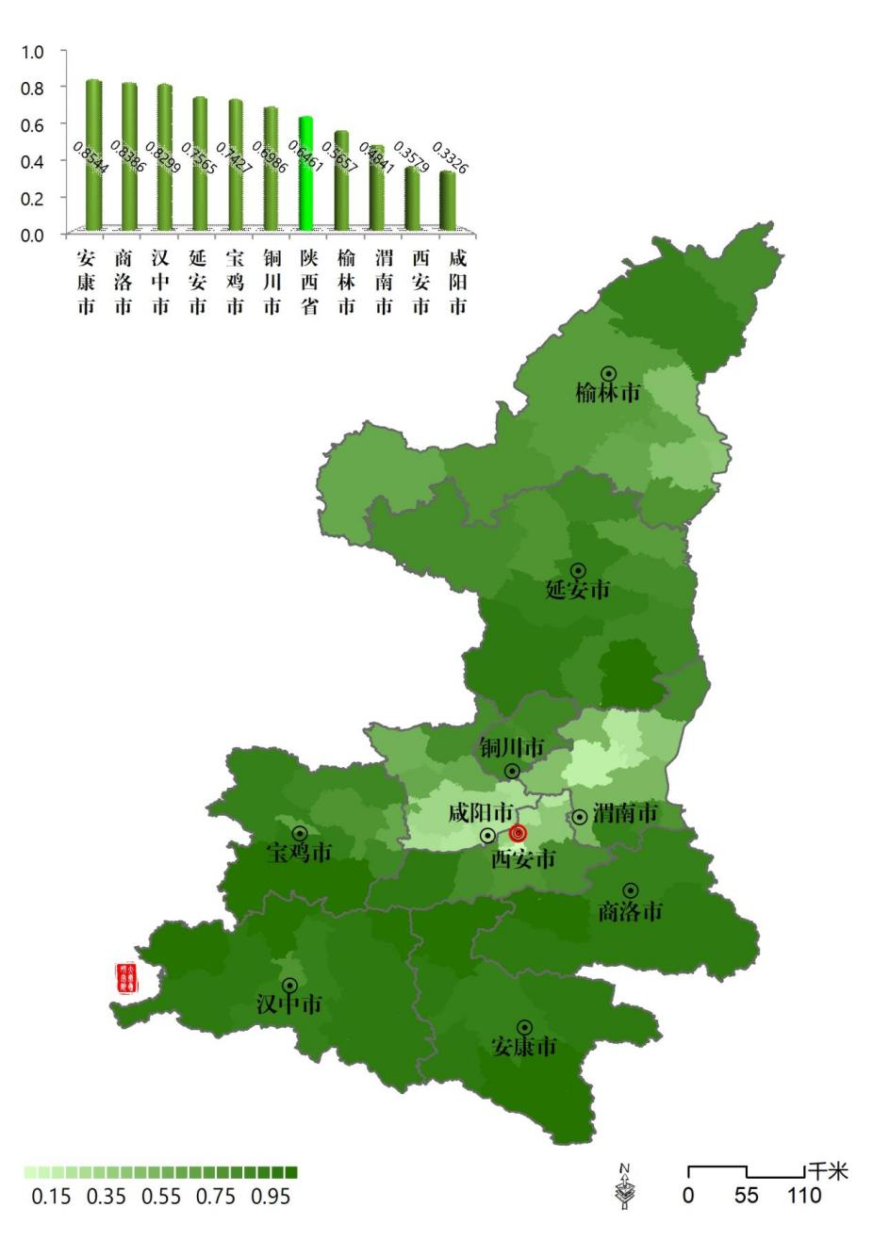

**图2-4陕西省绿水青山指数变化**

**（2）数量特征**

全省生态空间数量指数达0.6194，变化趋势（见图2-5a），排序为商洛市＞安康市＞延安市＞汉中市＞宝鸡市＞榆林市＞铜川市＞渭南市＞咸阳市＞西安市。其中，商洛、安康、延安和汉中市4市高达0.80以上，高于全省平均水平，生态空间数量充足，足以支撑绿水青山的可持续发展。宝鸡、榆林和铜川3市在0.60左右，而处在关中平原城市群的渭南、西安和咸阳生态空间数量不足，仅为0.30左右。全省生态空间数量总体趋势以陕北、陕南的生态空间数量较大，而关中平原城市群相对较少，呈现“两头大，中间小”的显著特征。

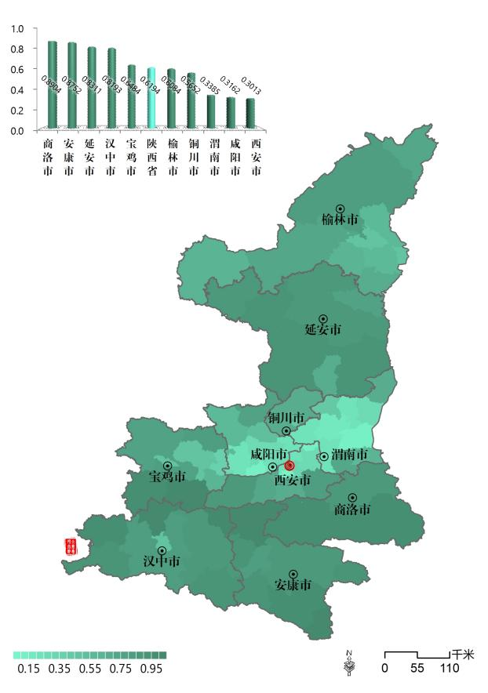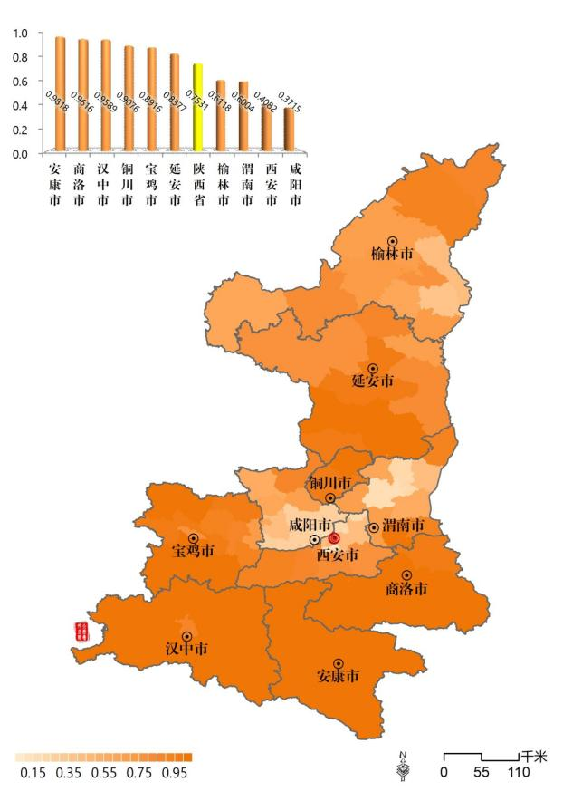

a、数量指数 b、质量指数

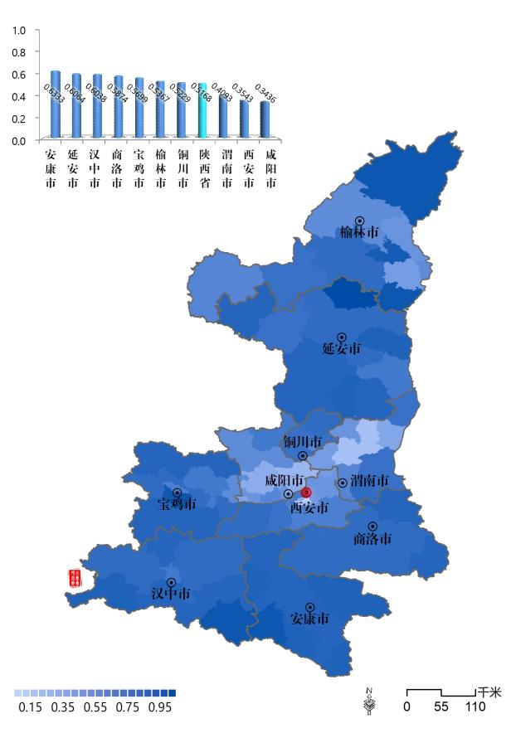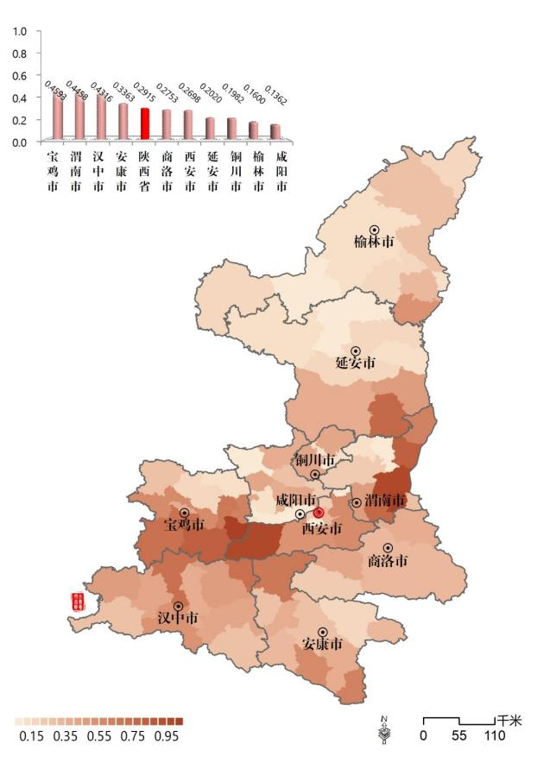

c、功能指数 d、保障指数

**图2-5 陕西省生态空间要素指数变化**

**（3）质量特征**

全省生态空间质量指数为0.7531，变化趋势如图2-5b所示，排序为安康市＞商洛市＞汉中市＞铜川市＞宝鸡市＞延安市＞榆林市＞渭南市＞西安市＞咸阳市，其中商洛市、汉中市、铜川市、宝鸡市和延安市高于全省平均水平，榆林市、渭南市、西安市和咸阳市低于全省平均水平。陕南三市、关中的铜川和宝鸡、陕北的延安均在0.8以上，这是直接提高全省生态空间质量指数的关键因素，而榆林、渭南生态空间质量不高，在0.60左右，西安和咸阳仅为0.3668和0.3266。总体趋势仍然呈现为“两头大，中间小”。

**（4）功能特征**

全省生态空间功能指数为0.5168，变化趋势如图2-5c，排序为安康市＞延安市＞汉中市＞商洛市＞宝鸡市＞榆林市＞铜川市＞渭南市＞西安市＞咸阳市，其中安康市、延安市、汉中市、商洛市、宝鸡市、榆林市和铜川市高于全省平均水平，渭南市、西安市和咸阳市低于全省平均水平。全省来看，生态空间功能指数整体较低，尤其是渭南市、西安市和咸阳市，约0.4以下。全省生态空间调节气候、保持水土、涵养水源和维护生物多样性等方面功能尚待提高。

**3.1.4保障特征**

全省的生态空间功能指数为0.2915，整体水平较低，变化趋势如图2-5d，排序为宝鸡市＞渭南市＞汉中市＞安康市＞商洛市＞西安市＞延安市＞铜川市＞榆林市＞咸阳市，其中，宝鸡市、渭南市、汉中市和安康市高于全省平均水平，商洛市、西安市、延安市、铜川市、榆林市和咸阳市低于全省平均水平。关中平原的渭南和宝鸡、陕南的汉中3市的保障指数较高，分别达到0.4593、0.4458和0.4316，说明生态产品供给能力相对较好，生态空间受保护和提供服务程度化较高。延安、铜川、榆林和咸阳保障指数较低，低于全省平均水平，提供生态产品能力差，应保则保的生态系统没有受到保护，适宜增加自然保护地面积，提升生态空间自然生态生产力是当前或今后急于要解决的问题。

“绿水青山指数”的研究是一项庞大的工程，需要海量的生态空间数据作为支撑，目前得出的研究结果相对较为可信和完善，建议继续以我省生态空间为研究样本，深入研究绿水青山与生态空间辩证发展关系，解决历次全国土地调查数据、林草生态综合监测数据以及自然保护地优化成果等数据融合运用问题，构建更加科学合理的评价体系，进而推进全国绿水青山指数的研究，为生态空间治理体系和治理能力现代化提供科学依据。

**四、知识产权说明**

本标准的知识产权归陕西省林业科学院所有。在使用本标准时，请遵循以下条件和限制：

1、本标准可以免费使用，但不得用于商业目的。

2、未经陕西省林业科学院书面许可，不得对本标准进行修改、复制、传播等。

3、本标准中引用的标准等知识产权，仅供参考，不构成对其的侵权。

4、陕西省林业科学院保留对本标准的解释权和修改权。

**五、采标情况**

本标准在国内外属首次制定，经过查新比对，国内无同类标准存在。本标准与现行有效近似的国家、行业和陕西省地方标准共计1项，其中国家标准0项，行业标准1项，陕西省地方标准0项，团体标准0项。重点比对标准如下:

（1）GB/T 38582-2020森林生态系统服务功能评估规范（规范引用文件），规定了森林生态系统服务功能评估的术语和定义、基本要求、数据来源、评估指标体系、分布式测算方法、评估公式。

（2）LY/T 1721-2008森林生态系统服务功能评估规范，规定了森林生态系统服务功能评估的数据来源、评估指标体系、评估公式等。

《绿水青山评价技术规范》涉及的范围较大，包括生态空间中的森林、草原、湿地和荒地（漠）等自然生态系统，研究领域广，研究方法多。与以上两个标准对比仅仅是从标准的结构、形式和章节安排上部分有相似，但不涉及主要内容和技术要求。本标准引用国家标准、行业标准、国际、国外标准4项，0项作废，0项即将作废，0项即将实施。在编写本标准过程中，主要参考引用了如下标准：

GB/T 42340 生态系统评估 生态系统格局与质量评价方法

GB/T 38582 森林生态系统服务功能评估规范

TD/T 1055 第三次全国国土调查技术规程术语和定义

DB61/T 1604 自然生态空间分类指南

**六、重大意见分歧的处理**

本标准的总体架构、监测指标与方法等均符合国家和陕西省相关技术规定，在起草和讨论过程中尚未发现任何重大分歧意见。